В МКОУ «Карчагская СОШ им. М.Караханова», в центре дополнительного образования естественного – научного направления «Точка роста», под руководством Кадималиевой Г .А. совместно с советником директора по воспитательной работе Шамсудиновой М.М., в рамках недели науки с 15.01. по 20.01.2024 г. прошла выставка работ учащегося 8 класса Мерденова Тагирбега и Абдулмеджидова Имама, ученика 7 класса. Мерденов Тагирбег презентовал рисунки диких и домашних животных, а также животных, занесенных в Красную книгу, выполненные на холстах масляными красками. Учащиеся школы ознакомились с работой Мерденова по лепке животных из пластилина, с коллекциями биологических объектов.

Абдулмеджидов Имам представил свои работы по декоративно-прикладному искусству, выполненные из древесины дуба, бука, ясеня, ели, березы.

Дирекция школы поблагодарила учеников за мастерство и пожелала им дальнейших творческих успехов. Их работы ранее были представлены на муниципальных конкурсах.

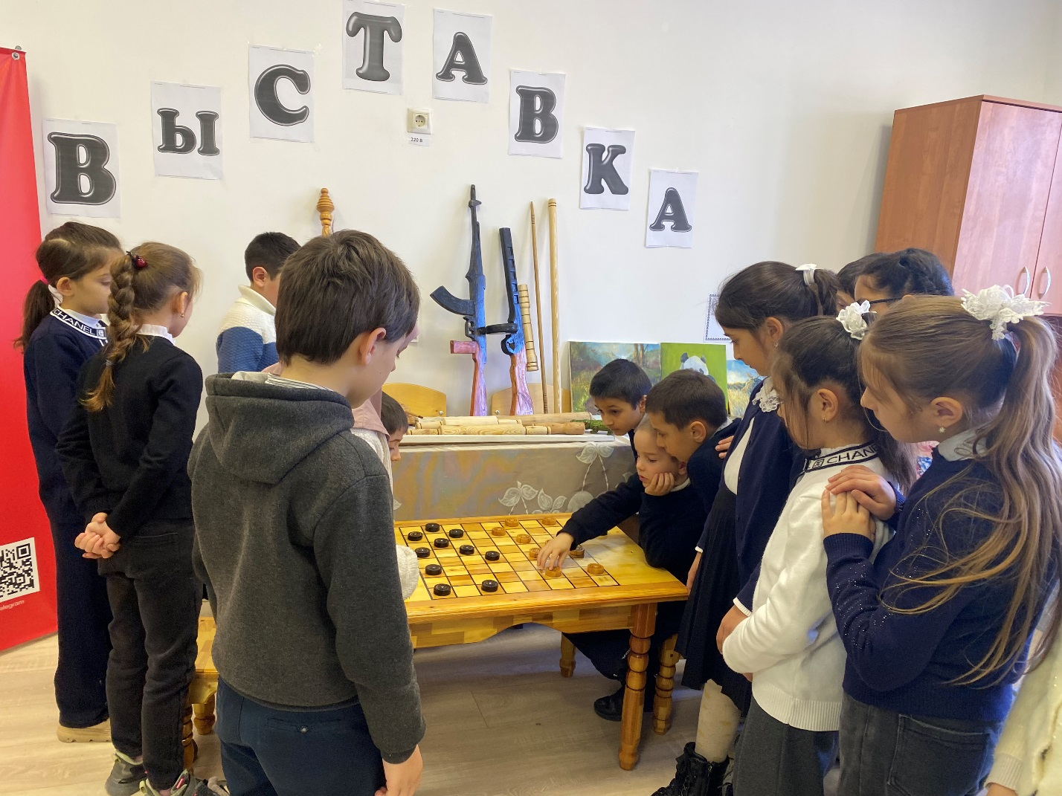

Изделия из древесины. Работы Абдулмеджидова И.

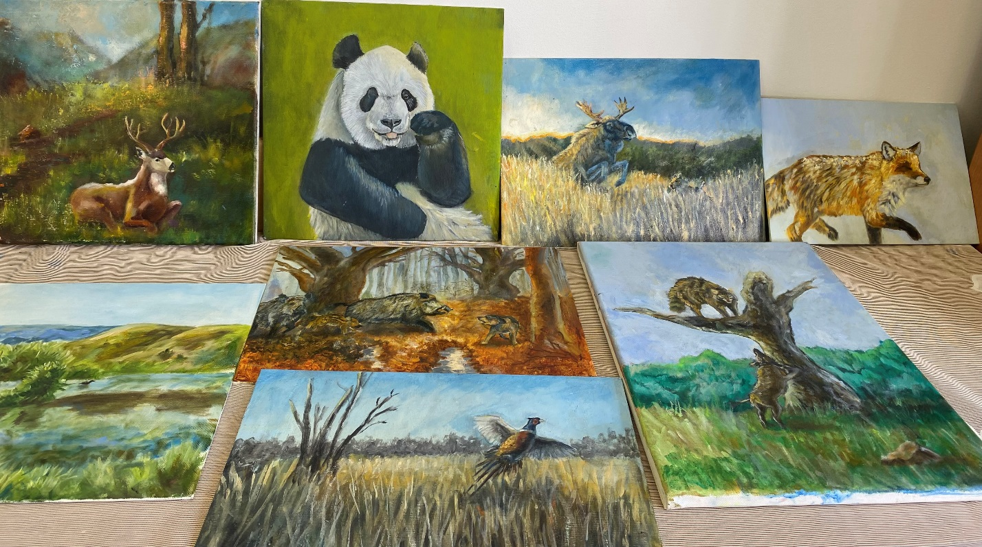

Рисунки животных, выполненные Мерденовым Т.

